共青城市金湖乡2024年部门评价报告

为全面贯彻落实文件精神，建立科学、合理的预算绩效评价管理体系，提高财政资源的配置和使用效率，提升公共服务水平，金湖乡认真组织，现将有关情况报告如下:
- 基本情况
- 项目概况。包括项目背景、主要内容及实施情况、资金投入和使用情况等
纳入本次预算项目自评单位共1个。主要负责金湖乡区域规划、基础设施和招商引资工作。共青城市金湖乡人民政府共有预算单位1个，包括金湖乡本级，实有人数48人，其中：行政编制14人，事业编26人，退休人员8人。

- 项目绩效目标。包括总体目标和阶段性目标
1.抓党建、强素质，政治保障更加有力
2.抓项目、稳三农，乡村振兴扎实推进
3.抓整治、优管理，城乡面貌明显提升
4.抓保障、优服务，民生福祉稳步增进
5.抓稳定、促平安，社会治理持续强化
- 绩效评价工作开展情况
- 绩效评价目的、对象和范围
绩效自评是保障单位实现绩效目标、提高预算执行效率、提升资金使用效益的重要手段和有效措施，及时发现并纠正绩效运行中存在的问题，确保绩效目标全面、如期完后有重要意义。我单位高度重视，针对绩效自评及后续工作精心组织，周密部署，明确分工，指定专人尽快把绩效运行跟踪落到实处，确保绩效自评工作规范有序，顺利开展。根据预算绩效管理要求，我部门组织对纳入2024年度部门预算范围的二级项目93个全面开展绩效自评，共涉及资金2829.73万元，占项目支出总额的100%。
- 绩效评价原则、评价指标体系（附表说明）、评价方法、评价标准等
1、履职完成情况：
（1）预算编审管理较好。其中：预算编制完整性较好、预算编制准确、绩效目标管理完整合理；
（2）预算执行管理较好得。其中：预算完成率为100%。
（3）部门结转结余资金率为0%，小于5%。
（4）预决算信息公开管理。其中：预决算信息公开按规定时间、基础信息完善。
（5）部门预算管理。其中：管理制度健全、资金使用合规。
（6）政府采购执行率为100%。
（7）资产管理。其中：资产管理安全、资产管理制度健全。
（8）数量指标。组织对纳入2024年度部门预算范围的二级项目93个全面开展绩效自评，共涉及资金2829.73万元，占项目支出总额的100%。重点项目工作有序推进中。
（9）质量指标。各类矛盾纠纷及信访案件处理率达100%，项目验收合格率达100%。
（10）时效指标。重点工作按时完成率100%。
（11）成本指标。部门基本支出、项目支出预算控制率都为100%。
2、履职效果情况：
- 机制保障，振兴与治理稳步前行。以“书记项目”为抓手，紧紧围绕“强化‘联村共治’着力提升乡村治理水平和用好红色资源推动党员教育提质增效”两个项目,建立起党建引领、党群互融、多元共治的乡村治理体系，提升乡村治理“互联互动”水平。聚焦重点，提升作风促进能力。扎实推进作风建设，力戒形式主义、官僚主义，深入整治群众身边腐败问题和不正之风。
2、以乡村振兴为主战场，清单化、责任化、常态化推进成效巩固工作，守牢不发生规模性返贫底线。稳定全乡早稻生产面积，坚持高位调度、高位统筹、高位推动。针对农业产业发展基础，投入资金约250万元，整治12座山塘，改善了约1800亩农田灌溉用水；投入资金约180万元，围绕沟渠清淤、道路改造等内容，提升了农业生产水平；完成3000亩高标准农田改造提升，切实守护粮食安全，切实增强群众获得感。巩固成果持续发力，防止返贫监测帮扶集中排查2187户农户。
3、大力改善人居环境。持续抓好日常卫生保洁及村庄长效管护，村庄环境明显改善、群众满意度大幅提升，美丽乡镇建设成果持续巩固。扎实做好问题户厕整改。按照“小厕所、大民生”的理念扎实开展厕所革命。江流村户厕样板示范行政村整体推进，剩余问题户厕按全市统一步骤在十四五期间全面销号清零。严格落实河湖长制工作。持续开展河湖、水库“清四乱“行动，以妨碍河道行洪、侵占水库库容为重点，全面整治大塘村石咀圩扒口拦网、凤凰村古塘水养鸭等问题。持续巩固鄱阳湖水域禁捕退捕成果，始终保持非法捕捞严打高压态势。
4、始终坚持以人民为中心的发展思想，切实做到把普惠性、基础性、兜底性民生实事抓实抓好、落实落细。健全完善“一门受理，协同办理”窗口建设，全面开展“救急难”工作，打造“5+2”就业之家；新建固村幸福食堂，为行动不便的高龄老人提供送餐上门服务；适老化改造持续推进，实现老有所养。
5、积极开展新时代“枫桥经验”示范创建。建立了“四包一”的工作责任制，有力确保了重要时段的安全稳定。到目前为止金湖乡矛盾纠纷化解率100%。今年以来处理网上信访案件无积案。防火、防汛、防溺水等工作因时因事调度，实现了各类矛盾纠纷事项“微事不出格，小事不出村，大事不出乡，矛盾不上交”。
- 绩效评价工作过程
本单位高度重视预算绩效管理工作，认真按照时间节点完成各项目进行绩效评价，严格按照实际情况设计项目绩效指标和年度目标，2024年总体绩效工作完成较好。
- 综合评价情况及评价结论（附相关评分表）
本单位高度重视预算绩效管理工作，在第一时间成立了自评工作小组，制定了项目绩效评价实施方案，并遵循“科学性、规范性、客观性和公正性”的原则，对各项目自评材料进行逐一核实，确保各项项目绩效自评真实有效。
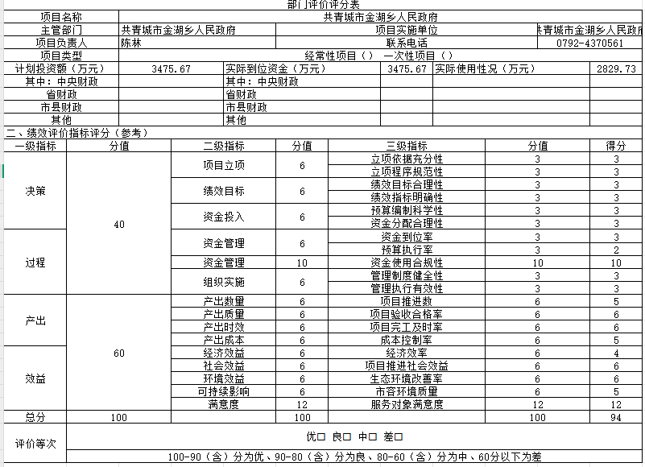
- 绩效评价指标分析
- 项目决策情况
根据本单位实际情况经过班子会讨论立项，绩效目标合理明确，资金分配合理且预算编制科学。
- 项目过程情况
本单位全年预算数3475.67万元，实际到位3475.67万元，资金到位率100%。全年执行数2829.73万元，执行率81.42%。项目资金严格按照上级财政制度执行，严控资金的拨付使用，支出符合财政法规和财务管理制度规定。全过程监督项目，及时拨付项目资金。
- 项目产出情况
1.新建、改建提升高标准农田3675亩。率先完成耕地“非粮化”“非农化”整治和撂荒耕地复垦复耕工作，相关考核指标均位于全市前列。拓展“联村共建、联企共赢、飞地同创、抱团发展”带动效应，水培菜、蛋鸡养殖等联村发展产业新兴而起；红颜草莓、“江流春”黄桃等传统种植产业持续发展壮大。全年累计开展上门招商26次，拜访乡贤客商98人次，引进落地产业项目4个。
2.全年累计争取财政扶持项目资金660万元，落实乡村振兴项目24个；精准识别纳入突发严重困难户2户，精准帮扶消除风险2户，守住了不发生规模性返贫底线。申报获批新农村建设点1个、“四融一共”村庄1个，美丽宜居示范村庄1个，结合垦荒文化体验园建设，完成集镇北部片区提升改造。争取大中型水库移民后期扶持、农村公益事业财政奖补、水毁设施维修等各类项目资金283万元，完成1座山塘除漏加固、7条排灌沟渠及1座泵站维修改造。新建古塘水库提灌站1座，完成黄桥圩维修加固、路灯安装，和平寨下村庄道路改造。
3.持续抓好农业面源污染治理、土壤污染防治、松材线虫病防治、建筑垃圾清理等工作。梯次推进村庄生活污水处理，扎实推进宜居宜业和美乡村建设。江流村户厕标准化改造整村推进，高标准打造黄桥村栗下垅改厕样板示范。
4.发放涉农补贴6批3915人次，共计281.37万元。争取人大民生实事项目资金55万元，实施安置房小区充电桩、生态公益停车位、安全防护栏等民生实事项目11个，惠及5个村3000余名村民。
5.加大困难群体保障力度，精准实施临时救助、医疗救助等各项救济工作。“救急难”工作惠及群众31人，发放救助资金、物资2.66万元。落实高龄老人津贴、特困补贴、残疾人两补共计26.43万元。慈善助学、乡村振兴帮扶22人6万元。新增城镇居民独生子女父母奖励5人，合计享受政策163人次18.87万元；纯女户阳光助学金惠及3人；完成生育登记回执办结发放22人。
6.严格落实安全生产“三管三必须”，统筹抓好安全生产和社会稳定各项工作，全乡“九小场所”、多业态混合生产经营场所、人员密集场所等场所排查整治全覆盖，切实巩固“拆牌、破网、清通道”专项整治工作成效。深入贯彻落实防汛救灾、森林防灭火等工作要求，经受博阳河超期高水位和历史罕见连续降雨极端天气双重考验，联圩金湖段、大塘圩等圩堤均平稳度汛，全年未发生森林火灾等安全事故。
7.持续深化移风易俗，稳妥推进殡葬改革，加强公益性墓地管理，火化率、入公墓率100%。充分发挥村规民约、村民理事会作用，开展群众文化活动、移风易俗宣传活动20余次；开展“巧手做青团，浓情寄清明”等节日志愿服务活动60余次，文明乡风、和谐新风日渐浓郁。
- 项目效益情况
受益群众满意度方面，达到95%。百姓安居乐业，社会和谐稳定，乡村治理有效，建设成果显著。
- 主要经验及做法、存在的问题及原因分析
- 主要问题及原因分析。
年初预算与部门决算仍存在偏差，在预算执行过程中，由于各种客观原因，存在指标之间调剂使用的现象，预算编制需要更加科学、及时。
- 改进的方向和具体措施。
- 细化预算编制工作，认真做好预算的编制。进一步加强单位预算管理意识，严格按照预算编制的相关制度和要求，公用经费根据单位的年度工作重点工作规划本着“勤俭节约、保障运转”的原则进行预算的编制，编制范围尽可能全面，不漏项，在预算编制时首先需满足固定性的、相对刚性的费用支出项目，尽量压缩变动性、有控制空间的费用项目;提高预算编制的科学性、合理性、严谨性和可控性。
- 加强财政业务科室对接，及时拨付资金，严格遵守专款专用，加强资金支付进度。

- 有关建议
无。
- 其他需要说明的问题
无。

